PLATAFORMA MANTEMINENTO

SANDRA MILENA ALBARRACIN GUALDRON

PATRONES SOFTWARE

UNIDADES TECNOLÓGICAS DE SANTANDER
BUCARAMANGA –SANTANDER AGOSTO 2026

Plataforma de Mantenimiento Predictivo Industrial
La plataforma de Mantenimiento Predictivo Industrial es una aplicación web desarrollada bajo el microframework Flask (Python) y un motor de base de datos relacional MySQL. Su objetivo principal es anticiparse a los fallos en maquinaria de planta a través del monitoreo en tiempo real de sensores, la gestión segmentada de roles de usuario y la automatización en la atención de incidencias mediante órdenes de trabajo.
Para garantizar una arquitectura limpia, mantenible y escalable, el sistema implementa patrones de diseño creacionales y estructurales en puntos estratégicos del código.
- Patrón Singleton (Aplicado a la Capa de Conexión de Base de Datos)
El Patrón Singleton se encuentra implementado de forma exclusiva en el archivo de la capa de datos, denominado conexion.py.
Este patrón garantiza dos reglas fundamentales a lo largo de toda la ejecución de la aplicación web en Flask:
- Instancia Única: La clase encargada de gestionar la conexión (ConexionBaseDatos) permite crear un único objeto en memoria durante todo el ciclo de vida del servidor web, evitando que cada petición HTTP (como iniciar sesión o consultar los sensores) genere una nueva conexión independiente hacia el servidor de MySQL.
- Punto de Acceso Global: Proporciona un método estático (obtener_instancia()) al cual cualquier módulo del sistema (como el login, el monitoreo de sensores o la gestión de usuarios) puede llamar para solicitar la conexión activa sin necesidad de reinstanciar la clase de conexión.
La integración del Patrón Singleton en este sistema aporta beneficios críticos para el rendimiento, la estabilidad y la escalabilidad del software industrial:
Optimización de Recursos (Eficiencia de Conexiones): En una aplicación web, múltiples usuarios (operarios, personal de mantenimiento, administradores) pueden interactuar al mismo tiempo. Sin Singleton, cada consulta abriría una conexión física nueva con MySQL, agotando rápidamente el límite de conexiones concurrentes del servidor de base de datos.
Rendimiento y Menor Latencia: Al reutilizar la misma conexión ya abierta en lugar de abrir y cerrar sockets de red constantemente en cada consulta de sensores o validación de login, el tiempo de respuesta de las páginas web disminuye notablemente.

Centralización y Control: Cualquier cambio en las credenciales, el host o el puerto de la base de datos se modifica en un solo lugar (conexion.py), propagándose de forma transparente y segura a todo el sistema Flask sin alterar las rutas ni los controladores (app.py).
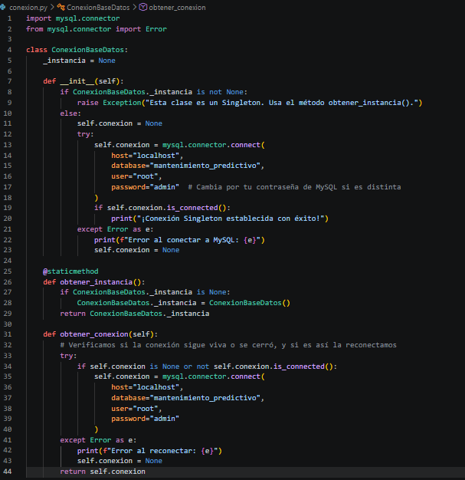

- Control de Acceso Basado en Roles (RBAC) y Módulo de Empleados
Para asegurar la integridad de la planta y proteger las operaciones críticas, el sistema incorpora un módulo de autenticación y gestión de usuarios con control de acceso basado en roles (RBAC - Role-Based Access Control):
- Niveles de Privilegio:
  - Administrador: Cuenta con privilegios absolutos para registrar nuevos empleados, modificar sus roles en el sistema (operario, mantenimiento, administrador) y alternar su estado laboral (activo / inactivo).
  - Personal de Mantenimiento / Operario: Roles operativos orientados al monitoreo de variables físicas y la atención directa de incidencias sobre los equipos.
- Seguridad en Rutas: Mediante el uso de variables de sesión (session), las rutas críticas del servidor validan de manera estricta la identidad del usuario y su jerarquía antes de autorizar cualquier transacción o despliegue de vistas.
- Patrón Factory Method (Aplicado al Módulo de Órdenes de Trabajo)
Para optimizar el flujo de respuesta ante fallos reportados por los sensores industriales, se desarrolló el módulo de Órdenes de Trabajo (OT), incorporando el patrón de diseño creacional Factory Method a través del módulo independiente patron_factory.py.
Dependiendo del grado de la prioridad de la anomalía (por ejemplo, una alerta rutinaria frente a una falla crítica), cambian los tiempos de respuesta exigidos (SLA - Service Level Agreement) y los protocolos de notificación gerencial.
Sin un patrón de diseño, estas reglas de negocio generarían estructuras condicionales rígidas y acopladas dentro de las rutas del servidor. La implementación del Factory Method resuelve este desafío desacoplando la capa de presentación de la lógica de creación de objetos.
Estructura de la Fábrica de Órdenes:
- Producto Abstracto (OrdenBase): Define la interfaz común mediante el método abstracto procesar_orden().
- Productos Concretos (OrdenRutinaria y OrdenCritica): Clases que encapsulan el comportamiento y los parámetros específicos según el nivel de riesgo:
  - Orden Rutinaria: Asigna un SLA estándar de 72 horas y descarta alertas gerenciales innecesarias.
  - Orden Crítica: Establece un SLA de alta prioridad (4 horas o menos) y activa de forma automática el indicador de notificación al administrador de planta.
- La Fábrica (FabricaDeOrdenes): Clase encargada de evaluar la prioridad enviada desde el formulario web y retornar dinámicamente la instancia correspondiente sin que la ruta de Flask deba conocer los detalles de cálculo interno.
Beneficios del Factory Method en el Proyecto:
- Principio de Responsabilidad Única (SRP): Las reglas de cálculo de SLA y criticidad residen en clases especializadas y no dispersas en los controladores web.
- Principio Abierto/Cerrado (OCP): Facilita la incorporación futura de nuevos tipos de mantenimiento (como Mantenimiento Predictivo por IA) creando nuevas clases derivadas sin necesidad de modificar el código estructural existente.
